 | COLÉGIO PEDRO II - CAMPUS SÃO CRISTÓVÃO III  PROFESSORES: MARIA HELENA / WALTER TADEU  1º Exame de Qualificação - 2007 | 

MATEMÁTICA

Questão 24. Um RNA-mensageiro bacteriano é formado pela polimerização de 5292 nucleotídeos e contém três códons de iniciação de leitura e três de terminação. Admita que todos os demais nucleotídeos formam códons que correspondem a aminoácidos encontrados na estrutura primaria das proteínas após serem sintetizadas. Esse RNA é traduzido em três diferentes aminoácidos. Sabe-se que X < Y < Z e que esses valores formam uma progressão aritmética. Portanto, o valor de Y equivale a:

a) 826 b) 706 c) 586 d) 466

Questão 28. Um medicamento, para ser administrado a um paciente, deve ser preparado como uma solução aquosa de concentração igual a 5%, em massa, de soluto. Dispondo-se do mesmo medicamento em uma solução duas vezes mais concentrada, esta deve ser diluída com água, até atingir o percentual desejado. As massas de água na solução mais concentrada, e naquela obtida após a diluição, apresentam a razão.

a) $\frac{5}{7}$ b) $\frac{5}{9}$ c) $\frac{9}{\text{19}}$ d) $\frac{7}{\text{15}}$

Questão 31. A maioria dos relógios digitais é formada por um conjunto de quatro displays, compostos por sete filetes luminosos. Para acender cada filete, é necessária uma corrente elétrica de 10 miliampères. O 1º e o 2º displays do relógio ilustrado abaixo indicam as horas, e o 3º e o 4º indicam os minutos.
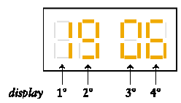

Admita, agora, que outro relógio, idêntico, apresente um defeito no 4º display: a cada minuto acendem, ao acaso, exatamente cinco filetes quaisquer. Observe, a seguir, alguns exemplos de forma que o 4º display pode apresentar com cinco filetes acesos.


A probabilidade de esse display formar, pelo menos, um número em dois minutos seguidos é igual a:

a) $\frac{\text{13}}{\text{49}}$ b) $\frac{\text{36}}{\text{49}}$ c) $\frac{\text{135}}{\text{441}}$ d) $\frac{\text{306}}{\text{441}}$

Questão 35. Em 1772, o astrônomo Johann Elert Bode, considerando os planetas então conhecidos, tabelou as medidas das distâncias desses planetas até o Sol.

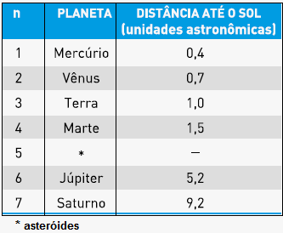
A partir dos dados da tabela, Bode estabeleceu a expressão abaixo, com a qual se poderia calcular, em unidades astronômicas, o valor aproximado dessas distâncias:

$$\frac{3\text{.}2^{n−2}+4}{\text{10}}$$

Atualmente, Netuno é o planeta para o qual n = 9, e a medida de sua distância até o Sol é igual a 30 unidades astronômicas. A diferença entre este valor e aquele calculado pela expressão de Bode é igual a d.
O valor percentual de |d|, em relação a 30 unidades astronômicas, é aproximadamente igual a:

a) 29% b) 32% c) 35% d) 38%

Questão 38. O algoritmo proposto abaixo pode ser empregado para calcular o valor aproximado da raiz quadrada de um número x.

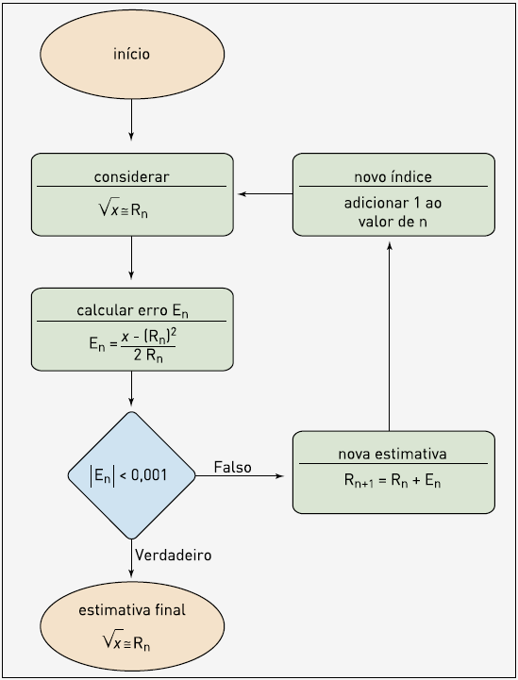

Considere 1 como valor inicial de n e R₁= 3 como estimativa inicial do valor da raiz quadrada de x = 11.
Nessas condições, o erro E₂ será igual a:

a) $\frac{1}{3}$ b) $\frac{1}{\text{27}}$ c) $−\frac{1}{\text{20}}$ d) $−\frac{1}{\text{60}}$

Questão 41. O esquema abaixo representa uma pista de corrida na qual os competidores 1, 2 e 3, em um determinado instante, encontravam-se alinhados, na reta X, a 100 m da linha de chegada Y. A partir dessa reta X, as velocidades de cada um permaneceram constantes. Quando o corredor 1 cruzou, em primeiro lugar, a linha de chegada, os corredores 2 e 3 estavam, respectivamente, a 4 m e a 10 m dessa linha.

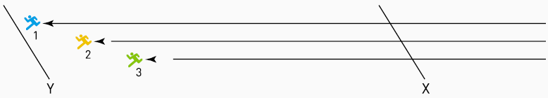

No instante em que o corredor 2 cruzar a linha de chegada Y, o corredor 3 estará a uma distância dessa linha, em metros, igual a:

a) 6,00 b) 6,25 c) 6,50 d) 6,75

Questão 43. Na tabela a seguir, um determinado sanduíche é utilizado como padrão de comparação do poder de compra dos trabalhadores de seis cidades diferentes. Na cidade de São Paulo, o menor número de minutos necessários para comprar um único sanduíche é representado por x.

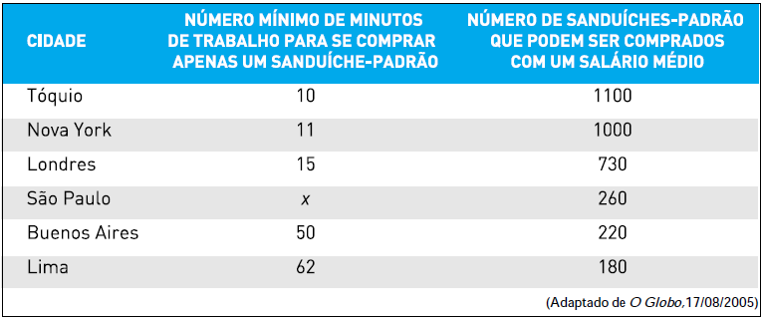

Considere que a jornada de trabalho é a mesma em todas as cidades.

O valor aproximado de x corresponde a:

a) 48 b) 46 c) 42 d) 40

